**来园活动**

今天来园21人，3人请假：**徐钥媛、赵歆何、张一柠**

午餐情况：今天午餐吃的是**葡萄干蒸饭、莴苣炒木耳小香干、香菇鸭腿、生菜猪肚汤。**

**杨一安**剩饭、剩汤**，胡凯元**剩猪肚汤**，耿旻熙**剩蔬菜，**李文浩、陈嘉洛**剩鸭腿**，徐建航、黄煜棋、沈欣妤、赵敏含**剩黑木耳和猪肚**，胡述年、王思宸、张铭宇**剩蔬菜和鸭腿**。**吃完饭后宝宝都养成了洗手、漱口、擦嘴巴的习惯，然后去搬椅子到区域里游戏。

午睡情况：今天所有幼儿都在12:40前入睡。但很多幼儿不会打开被子，需要老师帮忙。后期我们会通过图片、示范等多种方式讲解打开被子方法，引导幼儿学会自己打开被子，自己事情自己做。

问题：大部分幼儿会缠绕水杯带，但是仍有张铭宇、胡述年等幼儿不会缠水杯带。

**区域游戏：**

|  |  |  |
| --- | --- | --- |
| 娃娃家 | 桌面建构区 | 地面建构区 |
| 生活区 | 益智区 | 创意坊 |
| 科探区 |  |  |

今天区域游戏中，能专注游戏的幼儿有**胡凯元、黄煜棋、徐建航、陈嘉洛、郑又嘉、耿旻熙、郑成鑫、李文浩、严铭轩、王子安、沈欣妤、李安妍、杨一安、刘子妍、赵敏含、邰昕悦，**但是仍有少数幼儿区域卡没有挂在自己想玩的区域，还有少数幼儿不知道收材料。

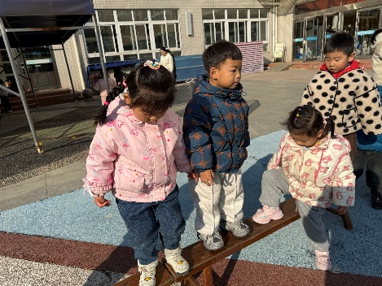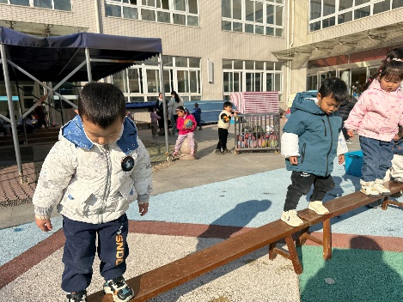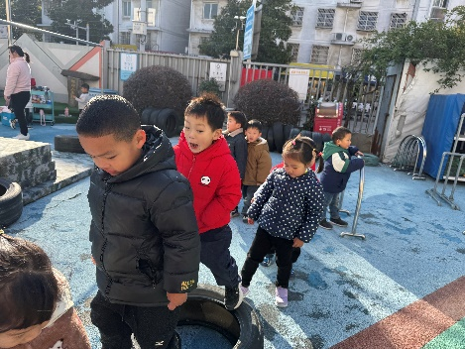**户外活动：**

今天户外活动我们班玩的是综合区，老师在介绍玩规则和安全注意事项后，幼儿开始自主游戏，中途我们提醒幼儿喝水和休息。游戏后幼儿和老师一起收器材。

**集体活动： 歌曲：健康歌**

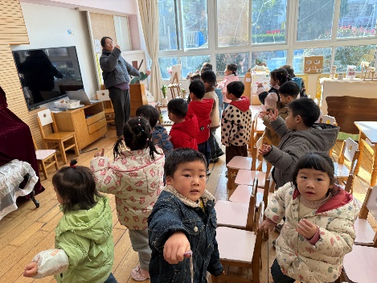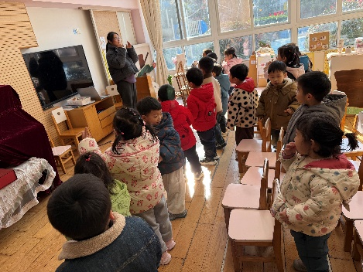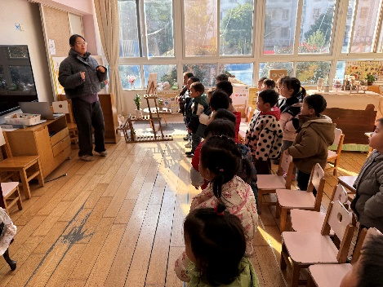

歌曲《健康歌》是比较经典的与运动和健康有关的歌曲，整首歌的旋律比较活泼、欢快、富有动感。歌曲节奏比较简单，歌词也很生活化，非常适合小班学习。

活动中积极举手的幼儿有**胡凯元、耿旻熙、李文浩、沈欣妤、刘子妍、赵敏含、邰昕悦，**能跟着老师一起动起来的幼儿有**胡凯元、黄煜棋、王思宸、徐建航、陈嘉洛、郑又嘉、耿旻熙、郑成鑫、李文浩、严铭轩、胡述年、王子安、沈欣妤、刘子妍、赵敏含、邰昕悦、李安妍、杨一安、张伊伊。**

**家园合作：**

1.动态上的照片，仅作为老师观察时的随拍，并不是所有孩子的照片都会呈现。

2.温馨提醒：

今天是周五，没有延时班，请家长们与15:35来接孩子放学哦，记得在门口有序排好一条队哈，给孩子们做好榜样。